Министерство науки и высшего образования Российской Федерации
Федеральное государственное автономное образовательное учреждение высшего образования

ТОМСКИЙ ГОСУДАРСТВЕННЫЙ УНИВЕРСИТЕТ
СИСТЕМ УПРАВЛЕНИЯ И РАДИОЭЛЕКТРОНИКИ (ТУСУР)
Кафедра автоматизация обработки информации (АОИ)

ЯЗЫКИ РАЗМЕТКИ
Отчет по лабораторной работе №5
по дисциплине «Базовые информационные технологии и процессы»

Выполнил:
Студент гр. 423-2,
____________А.С. Садкова
^{(подпись)}
____________
^{(дата)}

Проверил:
Ассистент каф. АОИ,
____________ Е.В. Грива
^{(подпись)}
____________
^{(дата)}

Томск 2024

Разметка списка
Для разметки списка были использованы элементы языка HTML. Объектами списка в моем случае будут являться заказчики с указанием ФИО, адреса, номера телефона, даты и времени доставки.
Осуществим разметку документа:
<!DOCTYPE html>
<html lang="ru"> <!-- Устанавливает язык документа на русский -->
<head>
<meta charset="UTF-8"> <!-- Задает кодировку документа -->
<meta name="viewport" content="width=device-width, initial-scale=1.0"> <!-- Адаптация к размерам экранов, установка начального масштаба страницы -->
<title>Сисок заказчиков</title> <!-- Заголовок страницы, который отображается на вкладке браузера -->
<style>
body {
font-family: Times New Roman, sans-serif; <!-- Устанавливает шрифт для всего документа -->
margin: 18px; <!-- Задает отступы вокруг содержимого страницы -->
}
h1 {
color: #0A475F; <!-- Устанавливает цвет заголовка первого уровня -->
}
ul {
list-style-type: none; <!-- Убирает маркеры списка для ненумерованного списка -->
}
li {
margin: 5px 0px; <!-- Задает вертикальные отступы между элементами списка -->
}
</style>
</head>
<body> <!—Разметка начала тела документа, в котором размещается видимое содержимое страницы -->
<h1>Список заказчиков</h1> <!--Разметка заголовка первого уровня, отображающего основную тему -->
<ul> <!--Разметка начала неупорядоченного списка клиентов -->
<li> <!-- Разметка первого элемента списка -->
Заказчик: Петрова Анна Сергеевна <!-- Разметка ФИО заказчика -->
<ul> <!--Разметка вложенного списка с информацией о клиенте -->
<li>Адрес: ул. Ленина, 45</li> <!-- Разметка адреса клиента -->
<li>Телефон: +7 (123) 456-78-90</li> <!-- Разметка телефонного номера клиента -->
<li>Дата и время доставки: 25.10.2024, 15:00</li> <!-- Разметка даты и времени доставки товара -->
</ul> <!--Разметка конца вложенного списка -->
</li>
<!-- Аналогично размечаем еще 9 клиентов -->
</ul> <!--Разметка конца неупорядоченного списка клиентов -->
</body>
</html>
Таким образом, получается размеченный неупорядоченный список заказчиков:

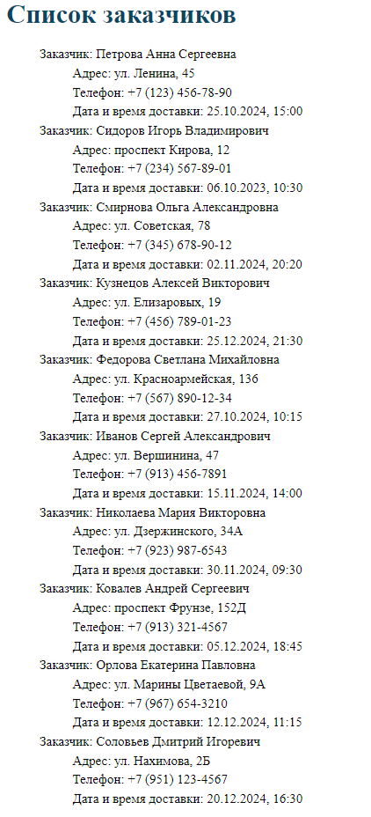
Разметка таблицы
Для разметки таблицы я также применила элементы HTML. В моей предметной области (мебельный магазин) таблица будет называться «Поставщики мебели» и содержать следующую информацию о поставщиках: название компании-поставщика, контактное лицо, номер телефона и адрес.
Проведем разметку таблицы:
<!DOCTYPE html>
<html lang="ru"> <!-- Устанавливает язык документа на русский -->
<head>
<meta charset="UTF-8"> <!-- Задает кодировку документа -->
<meta name="viewport" content="width=device-width, initial-scale=1.0"> <!-- Адаптация к размерам экранов, установка начального масштаба страницы -->
<title>Поставщики мебели</title> <!-- Заголовок страницы, который отображается на вкладке браузера -->
<style>
body {
font-family: Times New Roman, sans-serif; <!-- Устанавливает шрифт для всего документа -->
font-size: 20px; <!-- Задает размер шрифта всей страницы -->
margin: 20px; <!-- Задает отступы вокруг содержимого страницы -->
}
table {
width: 100%; <!-- Задает ширину таблицы на 100% от родительского элемента -->
border-collapse: collapse; <!-- Убирает двойные границы между ячейками таблицы -->
margin-top: 20px; <!-- Добавляет таблице отступ сверху -->
}
th, td {
border: 1px solid #ddd; <!-- Задает границу для ячеек таблицы -->
padding: 10px; <!-- Добавляет внутренние отступы в ячейках -->
text-align: left; <!-- Выравнивает текст в ячейках по левому краю -->
}
th {
background-color: #0A475F; <!-- Устанавливает фоновый цвет для заголовков таблицы -->
color: white; <!-- Устанавливает цвет текста заголовков таблицы -->
}
tr:nth-child(even) {
background-color: #f2f2f2; <!-- Задает фоновый цвет для четных строк таблицы -->
}
</style>
</head>
<body> <!-- Разметка начала тела документа, в котором размещается видимое содержимое страницы -->

<h1>Поставщики мебели</h1> <!-- Разметка заголовка первого уровня -->
<table> <!-- Разметка начала таблицы -->
<thead> <!-- Разметка начала секции заголовков таблицы -->
<tr> <!-- Разметка началаа строки заголовков -->
<th>Название компании</th> <!-- Разметка заголовка столбца, содержащего названия компаний -->
<th>Контактное лицо</th> <!-- Разметка заголовка столбца, содержащего контактные лица -->
<th>Телефон</th> <!-- Разметка заголовка столбца, содержащего номера телефонов -->
<th>Адрес</th> <!-- Разметка заголовка столбца, содержащего адреса компаний -->
</tr>
</thead>
<tbody> <!-- Разметка начала секции тела таблицы, где размещаются данные -->
<tr> <!-- Разметка начала строки с данными о компании -->
<td>ООО "Сибирские мастера"</td> <!-- Разметка ячейки, содержащей название компании -->
<td>Сидорова Анна Владимировна</td> <!-- Разметка ячейка, содержащей контактное лицо -->
<td>+7 (123) 456-78-90</td> <!-- Разметка ячейки, содержащей номер телефона -->
<td>г. Томск, ул. Красноармейская, 136</td> <!-- Разметка ячейки, которая содержит адрес -->
</tr>
<!-- Аналогично размечаем оставшиеся 9 строк таблицы -->
</tbody>
</table>
</body>
</html>

Размеченная таблица выглядит следующим образом:
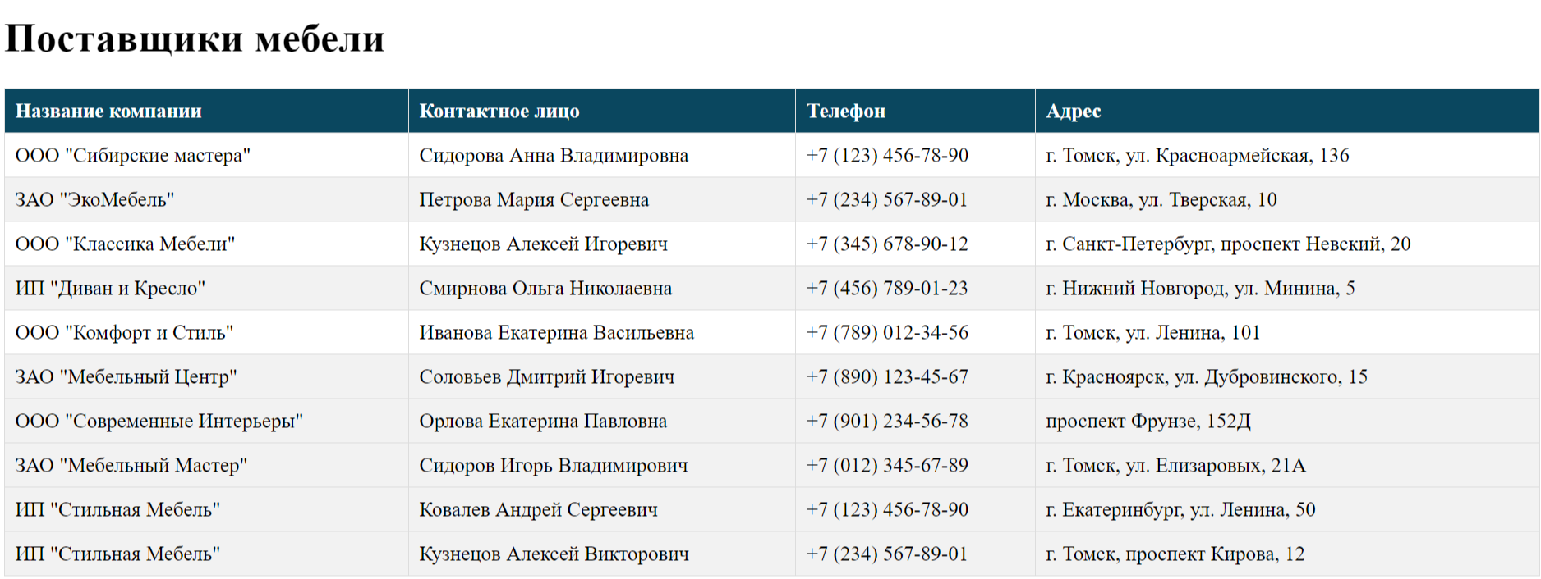

Разметка документа
Для разметки текстового документа определим его элементы DTD. В каждом элементе должно быть указано наличие или отсутствие открывающей и закрывающей метки.
<!ELEMENT labwork (title?, task+, info*)>
<!ELEMENT title (subject?, group?, lab_number?, lab_title?)>
<!ELEMENT b (#PCDATA)>
<!ELEMENT u (#PCDATA)>
<!ELEMENT subject (#PCDATA | b)>
<!ELEMENT lab_number (#PCDATA | b)>
<!ELEMENT group (#PCDATA | b)>
<!ELEMENT lab_title (#PCDATA | b | u)>
<!ELEMENT task (task_number?, task_description?)>
<!ELEMENT task_number (#PCDATA)>
<!ELEMENT task_description (#PCDATA | b | u)>
<!ELEMENT info (resource*)>
<!ELEMENT resource (#PCDATA)>
<!ELEMENT link (#PCDATA)>
<!ATTLIST link href CDATA #REQUIRED> <!--Эта строка определяет атрибут href для элемента link и содержит URL-адрес гиперссылки. CDATA указывает на то, что значение атрибута может быть любым текстом. #REQUIRED означает, что атрибут href обязателен для всех элементов link -->

Описание и ограничения DTD элементов:
- labwork – корневой элемент, в котором содержатся заголовок, задания и информация. labwork содержит не более одного title (title?), не менее одного task (task+) и неопределенное количество info (info*).
- title – элемент, в котором содержатся наименование предмета, номер группы, номер и название лабораторной работы. Содержит не более одного subject (subject?), group (group?), lab_number (lab_number?) и lab_title (lab_title?), они также могут и отсутствовать.
- subject – наименование предмета, содержит только текстовую информацию (#PCDATA).
- group – номер групп. Аналогично содержит только текстовую информацию (#PCDATA).
- lab_number – номер лабораторной работы, содержит только текстовую информацию (#PCDATA).
- lab_title – наименование лабораторной работы. Также содержит только текстовую информацию (#PCDATA).
- task – контейнер для заданий; содержит не более одного task_number (task_number?) и не более одного task_description (task_description?), они могут и отсутствовать.
- task_number – номер задания для выполнения; содержит только текстовую информацию (#PCDATA).
- task_description – текстовое описание задания. Также содержит только текстовую информацию (#PCDATA).
- info – контейнер для какой-либо информации, необходимой для выполнения лабораторной работы; содержит неопределенное количество resource (resource*), он может и отсутствовать.
- resource — текстовое содержание ресурса; содержит только текстовую информацию (#PCDATA).
- link — элемент, представляющий собой гиперссылку. Содержит текст (#PCDATA), например, название ссылки.
- b – элемент для обозначения жирного текста.
- u – элемент для обозначения подчеркнутого текста.

С помощью элементов DTD размечаем текст документа с заданием на лабораторную работу:
<labwork>
<title>
<subject><b>Базовые информационные технологии и процессы</b></subject>
<lab_number><b>Лабораторная работа №5</b></lab_number>
<group><b>гр. 402-422</b></group>
<lab_title><b><u>Языки разметки</u></b></lab_title>
</title>

<task>
<task_description>
Просмотреть в материалах темы «Языки разметки» презентацию о Разметке Текстов.
</task_description>
</task>

<task>
<task_number>1</task_number>
<task_description>
Разметить <b>список</b> объектов, имеющих отношение к выбранной вами предметной области (фамилии клиентов, адреса филиалов, фамилии работников и т.п.) на языке HTMLв <u>рамках набора элементов</u> из документа «Кратко об HTML». В случае затруднений с поиском материала разметить список группы. Число позиций списка не менее 10, в каждом не менее 2 элементов вложенного списка. В отчет поместить размеченный текст с указанием назначения каждого элемента. Лучше всего и желательно разметку делать в текстовом редакторе. Если будете делать в специализированном программном продукте, то придется описывать назначение элементов, которые для непосредственно разметки списка могут быть и не нужны.
</task_description>
</task>

<task>
<task_number>2</task_number>
<task_description>
Разметить <b>таблицу</b> с данными, относящимися к вашей предметной области (например, перечень блюд с их стоимостью и весом, перечень работников или клиентов с телефонами и окладом и т.п.). В таблице не менее 10 строк и 4 столбцов. В случае затруднений с данными предметной области разметить одну из таблиц, приведенных в задании. Постараться получить максимально точное внешнее представление при интерпретации разметки таблицы в браузере. В отчет поместить размеченный текст с указанием назначения каждого элемента.
</task_description>
</task>

<task>
<task_number>3</task_number>
<task_description>
Просмотреть в материалах темы «Языки разметки» презентацию о Разметке Текстов. Обратить внимание на правила построения DTD.
Проанализируйте текст задания на данную лабораторную как документ типа «Задание на лабораторную». Исходя из возможных задач обработки текстов данного типа разработайте DTD языка разметки (ML) документов LWML (Laboratory Work Markup Language). Проведите разметку данного задания как пример разметки на сконструированном вами ML. В отчет поместить описание DTD Вашего ML, описание ограничений на структуру данного типа документов и текст разметки данного задания.
</task_description>
</task>

<task>
<task_description>
Разместить итоговый файл, включающий размеченный список, таблицу, описание DTD Вашего языка разметки и пример разметки в соответствующем разделе электронного журнала.
</task_description>
</task>

<info>
<resource>
Если есть необходимость вспомнить элементы HTML можно воспользоваться, например, ресурсом <link href= “http://www.webremeslo.ru/html/glava1.html”>http://www.webremeslo.ru/html/glava1.html</link> или описанием в материалах к лабораторной.
</info>
</labwork>

